♫ | Lerntheke Musikerzeugung  Station „Schwebung-  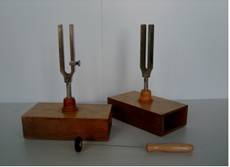  Das Stimmen im Orchester“ | Arbeitsblatt
Experimentiermaterial:
2 Stimmgabeln
ein Gewicht

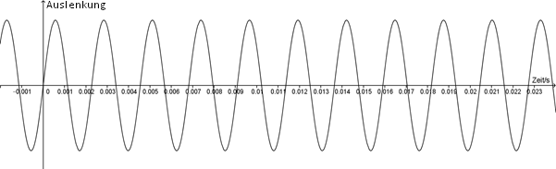
Info: Jede der Stimmgabeln hat eine Frequenz von 440Hz und der Ton kann als regelmäßiges Schallbild gezeichnet werden:

Aufgabe 1:
Schlage beide Stimmgabeln ohne, dass ein Zusatzgewicht befestigt ist an! Beschreibe nun deine Wahrnehmung!
Aufgabe 2:
Schlage nun beide Stimmgabeln an, nachdem du ein Zusatzgewicht angebracht hast. Verändere anschließend die Stelle, an der du das Gewicht befestigt hast und führe das Experiment erneut aus. Beschreibe deine Wahrnehmung im Vergleich zu Aufgabe 1!
Aufgabe 3:
a) Stelle die Schwingung ohne und mit Gewicht auf dem Oszilloskop dar.
b) Stelle die Kombination der Schwingungen ohne und mit Gewicht auf dem Oszilloskop dar.
c) Zeichne die Fälle ab.

